LICEO TÉCNICO TALCAHUANO
ASIGNATURA DE ARTES VISUALES PRIMERO ENSEÑANZA MEDIA
GUÍA DE ACTIVIDADES N°1.-
Nombre: ___________________________________Curso: _______ Fecha:___________

Unidad 1: LIBRO DE ARTISTA : Experimentar con materiales y herramientas para crear un libro de artista, buscando también respetar la sustentabilidad medioambiental
Ejemplos:
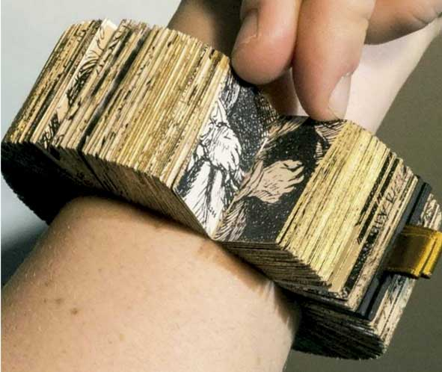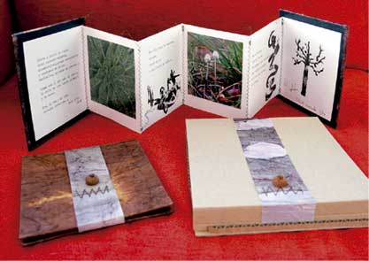
Objetivo: Confeccionar un libro de artista destacando a uno o varios artistas plásticos destacados en la Historia del Arte Chileno, utilizando materiales reciclados como cartulinas, hojas de cuadernos en desuso, diarios o revistas.
Sitios de apoyo: Biblioteca digital escolar; Artistas visuales chilenos (AVCH) LIBRO DE ARTISTA :tipo de libro donde es posible jugar con el tiempo al pasar sus páginas, retroceder, desplegarlas y leer un discurso plástico en secuencias espaciotemporales diferentes de las del libro convencional. El artista puede realizar sus obras sobre papel, cartón o cartulina, , madera, telas, materiales reciclados o encontrados; y emplear todas las técnicas artísticas posibles, como óleo, acuarela, acrílico, lápices de colores, tintas, entre otras, o la conjunción de varias de ellas. Estas múltiples combinaciones proporcionan un sentido lúdico y participativo a la obra, ya que el libro de artista se puede ver, tocar, oler, hojear, manipular y sentir.
Se evaluarán los libros de artista compartiendo, en el aula, conceptos e ideas y los diferentes procesos seguidos para elaborar su obra.

